รายงานผลการดำเนินการตามมาตรการจัดการความเสี่ยงต่อ การรับสินบน แยกตามสายงาน
ประจำปีงบประมาณ 2567 ของสถานีตำรวจภูธรเสม็ด (รอบ 6 เดือน)

สายงาน | พฤติการณ์เสี่ยงต่อการรับสินบน | มาตรการจัดการความเสี่ยงต่อ การรับสินบน | ผลหรือความก้าวหน้าของการดำนเนินการ
สายงานสืบสวน | รับเงินหรือผลประโยชน์อื่นเพื่อ แลกกับไม่ดำเนินคดี ผู้กระทำผิดกฎหมาย หรือให้ได้รับโทษ น้อยลง เช่น ยาเสพติด  การพนัน | 1.ควบคุมดูแลตาม เรื่อง มาตรการควบคุม และ  เสริมสร้างความประพฤติและวินัยข้าราชการตำรวจ  2.มีการประชุมกำชับการปฏิบัติหน้าที่อย่างสม่ำเสมอ  3.สร้างระบบตรวจสอบภายในหน่วยงาน  ๔.แสวงหาความร่วมมือภาคประชาชนในการแจ้งเบาะแส | 1.ดำเนินการประชุมกำชับการปฏิบัติทุกๆเดือน  2.รับฟังปัญหาข้อร้องเรียนจากประชาชน  แล้วรายงานผลในที่ประชุมประจำเดือน
สายงานสอบสวน | รับเงินหรือผลประโยชน์ แลกกับการสอบสวนหรือรวบรวมพยานหลักฐานช่วยเหลือ ผู้กระทำผิดกฎหมาย | 1.ควบคุมดูแลตาม เรื่อง มาตรการควบคุม และเสริมสร้างความประพฤติและวินัยข้าราชการตำรวจ  2.มีการประชุมกำชับการปฏิบัติหน้าที่สม่ำเสมอ  3.สร้างระบบตรวจสอบภายในหน่วยงาน  4.แสวงหาความร่วมมือภาคประชาชนในการแจ้งเบาะแส | 1.ดำเนินการประชุมกำชับการปฏิบัติทุกๆเดือน  2.รับฟังปัญหาข้อร้องเรียนจากประชาชน  แล้วรายงานผลในที่ประชุมประจำเดือน
สายงานป้องกันปราบปราม | รับเงินแลกกับการละเว้น ไม่ตรวจตราตามอำนาจหน้าที่เพื่ออำนวยความ สะดวกให้ผู้ประกอบกิจการสถานบริการ | 1.กวดขันจับกุมผู้ประกอบการที่กระทำผิดอย่างจริงจัง  2.เพิ่มวงรอบการตรวจของผู้บังคับบัญชาระดับสูง  3.ส่งเสริมมาตรการไม่ให้ไม่รับอย่างเป็นรูปธรรม  4.ยกย่องประกาศเกียรติคุณตำรวจที่ปฏิบัติงาน ด้วย  ความถูกต้อง สุจริต ไม่เห็นแก่ประโยชน์ส่วนตน  5.แสวงหาความร่วมมือภาคประชาชนในการแจ้งเบาะแส | 1.ดำเนินการประชุมกำชับการปฏิบัติทุกๆเดือน  2.รับฟังปัญหาข้อร้องเรียนจากประชาชน  แล้วรายงานผลในที่ประชุมประจำเดือน  3.ผู้บังคับบัญชาระดับสูงสุ่มตรวจการปฏิบัติมากขึ้น

สายงาน | พฤติการณ์เสี่ยงต่อการรับสินบน | มาตรการจัดการความเสี่ยงต่อ การรับสินบน | ผลหรือความก้าวหน้าของการดำนเนินการ
สายงานจราจร | กระทำกฎหมายจราจรเสนอเงินหรือผลประโยชน์ให้เจ้าหน้าที่ตำรวจจราจรแลกกับการไม่ดำเนินคดีหรือเขียนใบสั่ง | 1.ควบคุมดูแลตาม เรื่อง มาตรการควบคุม และ  เสริมสร้างความประพฤติและวินัยข้าราชการตำรวจ  2.มีการประชุมกำชับการปฏิบัติหน้าที่อย่างสม่ำเสมอ  3.สร้างระบบตรวจสอบภายในหน่วยงาน  ๔.เพิ่มวงรอบการตรวจของผู้บังคับบัญชาระดับสูง | 1.ดำเนินการประชุมกำชับการปฏิบัติทุกๆเดือน  2.รับฟังปัญหาข้อร้องเรียนจากประชาชน  แล้วรายงานผลในที่ประชุมประจำเดือน  3.ผู้บังคับบัญชาระดับสูงสุ่มตรวจการปฏิบัติมากขึ้น
สายงานอำนวยการ | รับเงินหรือผลประโยชน์ แลกกับการละเว้นการปฏิบัติตาม อำนาจหน้าที่ตามกฏหมาย | 1.ควบคุมดูแลตาม เรื่อง มาตรการควบคุม และเสริมสร้างความประพฤติและวินัยข้าราชการตำรวจ  2.มีการประชุมกำชับการปฏิบัติหน้าที่สม่ำเสมอ  3.สร้างระบบตรวจสอบภายในหน่วยงาน | 1.ดำเนินการประชุมกำชับการปฏิบัติทุกๆเดือน  2.รับฟังปัญหาข้อร้องเรียนจากประชาชน  แล้วรายงานผลในที่ประชุมประจำเดือน  3.ผู้บังคับบัญชาระดับสูงสุ่มตรวจการปฏิบัติมากขึ้น

ภาพประกอบผล ผลการดำเนินงาน งานสืบสวน สภ.เสม็ด

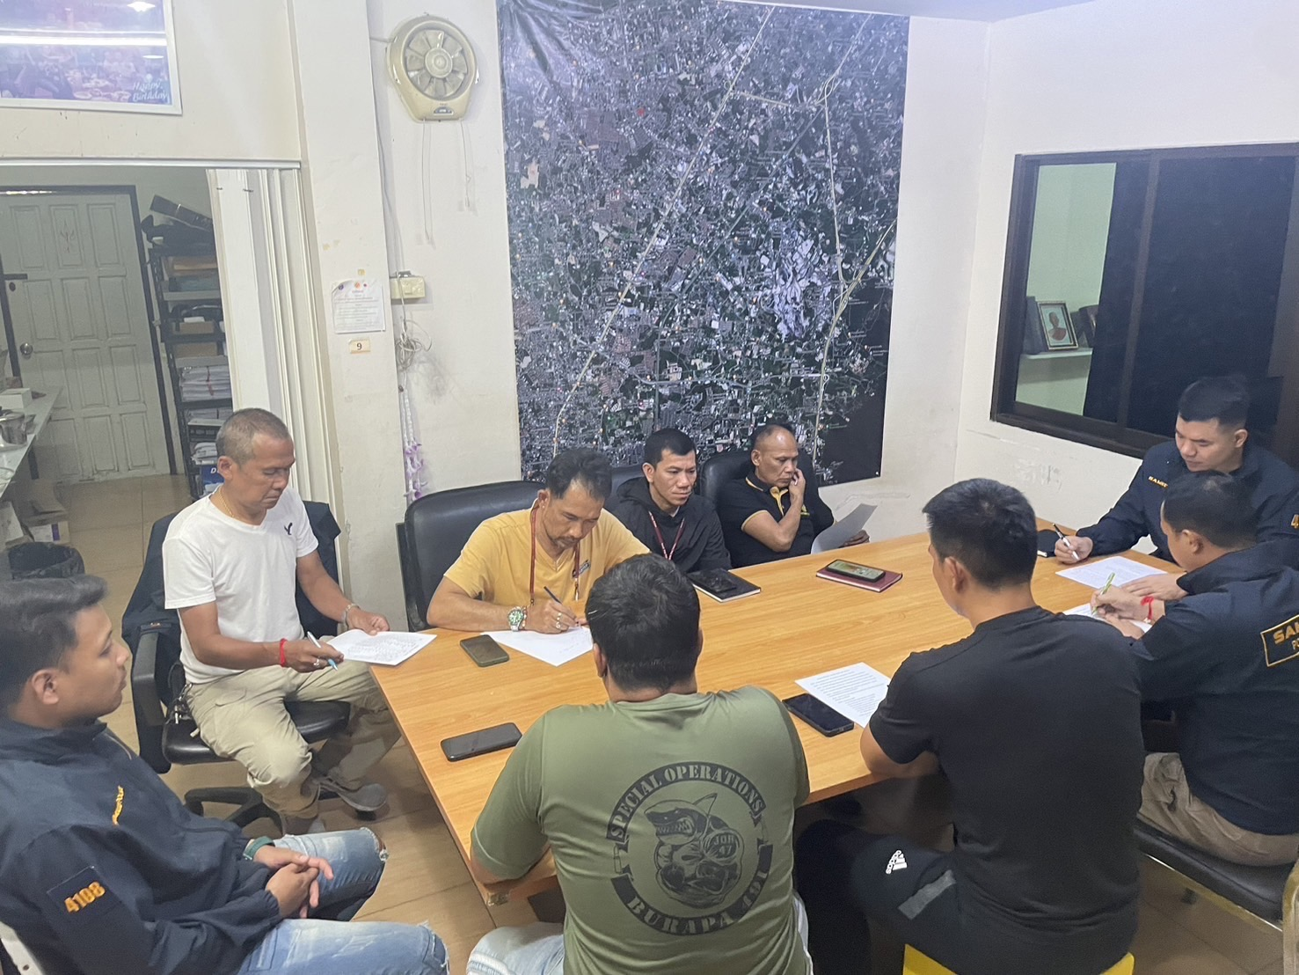

วันที่ 1 เม.ย.67 เวลา 12.30 น. พ.ต.ท.สมัชชา ไมตรี รอง ผกก.สส.สภ.เสม็ด ,พ.ต.ต.ปัญญา หล่าแสนเมือง สว.สส.สภ.เสม็ด พร้อมข้าราชการตำรวจงานสืบสวน ประชุมบริหารงานสืบสวนสอบสวน เรื่อง
1.เป้าหมาย เงินกู้นอกระบบ 1 เป้าหมาย 7.อัพเดท Action Plan 3 แฟ้ม (สืบสวน/มั่นคง/ยาเสพติด)
2.การดำเนินการตามเป้าหมาย ปปส. 2 เป้าหมาย 8.ชมเชยผลการปฏิบัติ ห้วงเดือน มีนาคม 2567
3.หมายจับค้างเก่า 6 เป้าหมาย 9.ติดตามคดีที่หน้าติดตาม
4.เป้าหมายยาเสพติด 10.กำชับสืบสวนทุกนายไม่ให้ยุ่งเกี่ยวยาเสพติด
5.ตรวจสอบร้านนวดในพื้นที่ ไม่ให้มีการค้ามนุษย์ 11.เร่งรัดการตรวจสอบบุคคลวิกลจริตในพื้นที่
6.บันทึกข้อมูลแบบ ก ข ค ง 12.กลุ่ม 5 (อาวุธปืน/การพนัน/ต่างด้าว) เรื่องเสนอแนะอื่นๆ

และได้กำชับให้ปฏิบัติหน้าที่ตามกฎหมาย ระเบียบ สตช. อย่างเคร่งครัด ไม่ให้เรียกรับทรัพย์สิน หรือประโยชน์อื่นใด เพื่อช่วยเหลือผู้กระทำผิดทุกกรณี

ภาพประกอบผล ผลการดำเนินงาน งานสอบสวน สภ.เสม็ด

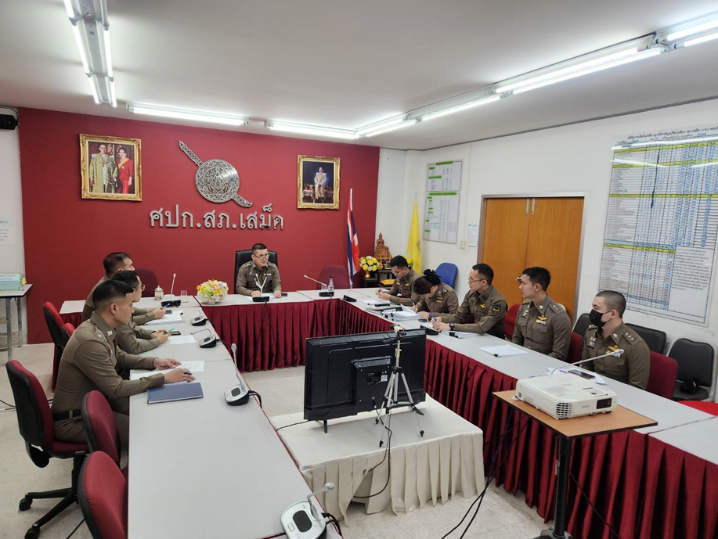

วันที่ 29 ธ.ค.66 เวลา 15.30 น. พ.ต.ท.วิโรจน์ แจ่มจำรัส รอง ผกก.(สอบสวน) สภ.เสม็ด ประชุมบริหารงานสอบสวน เรื่อง กำชับการปฏิบัติงานของเจ้าหน้าที่ตำรวจ ให้ปฏิบัติตามกฎหมายอย่างเคร่งครัด รับแจ้งความทุกคดี ไม่ให้เรียกรับทรัพย์สิน หรือประโยชน์อื่นใดเพื่อ ช่วยเหลือผู้กระทำผิด และกำชับเรื่องยื่นคำร้องขอปล่อยตัวชั่วคราวต่อ พนักงานสอบสวน กำชับการนำเงินประกันตัวผู้ต้องหา ส่งเจ้าหน้าที่การเงินตามวันที่ทำการปล่อยตัวชั่วคราว

ภาพประกอบผล ผลการดำเนินงาน งานป้องกันปราบปราม สภ.เสม็ด

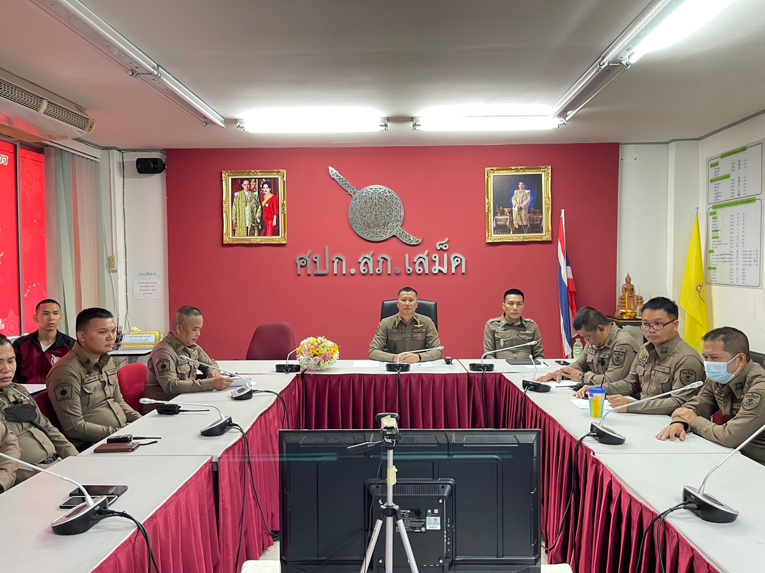

วันที่ 15 มี.ค.67 เวลา 11.00 น. พ.ต.ท.สุรเชษฐ เอนกศรี รอง ผกก ป.สภ.เสม็ด , พ.ต.ท.ดนัย เสถียรเขต สวป.สภ.เสม็ด ประชุมบริหารงานป้องกันปราบปราม เรื่อง การรักษาความสงบเรียบร้อย และการป้องกันปราบปรามผู้กระทำความผิดในพื้นที่รับผิดชอบ และได้กำชับการปฏิบัติหน้าที่ ให้ปฏิบัติตามกฎหมาย อย่างเคร่งครัด ไม่ให้เรียกรับ ทรัพย์สิน หรือประโยชน์อื่นใดเพื่อช่วยเหลือผู้กระทำผิดทุกกรณี

ภาพประกอบผล ผลการดำเนินงาน งานจราจร สภ.เสม็ด

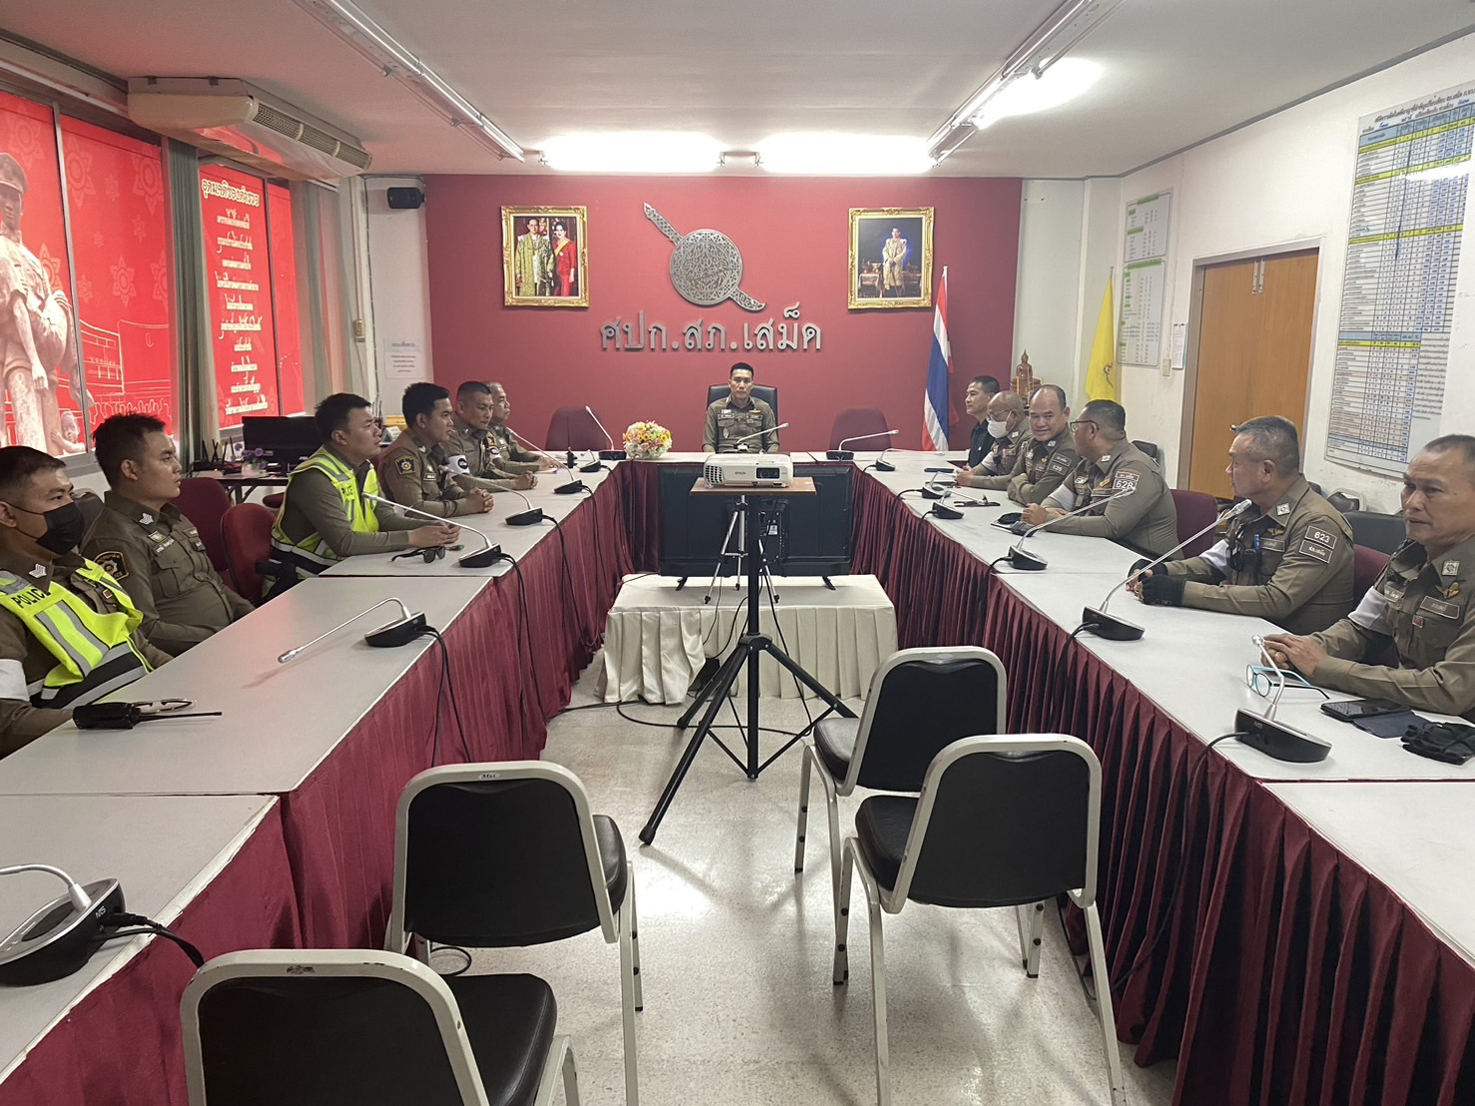

วันที่ 2 เม.ย. 67 เวลา 13.00 น.พ.ต.ท.ดนัย เสถียรเขต สวป.สภ.เสม็ด ประชุมบริหารงานจราจร เรื่องการอำนวยความสะดวกการจราจร และการป้องกันการเกิดอุบัติเหตุในพื้นที่รับผิดชอบ และได้กำชับการปฏิบัติหน้าที่ ให้ปฏิบัติตามกฎหมาย อย่างเคร่งครัด ไม่ให้เรียกรับ ทรัพย์สิน หรือประโยชน์อื่นใดเพื่อช่วยเหลือผู้กระทำผิดทุกกรณี

ภาพประกอบผล ผลการดำเนินงาน งานอำนวยการ สภ.เสม็ด

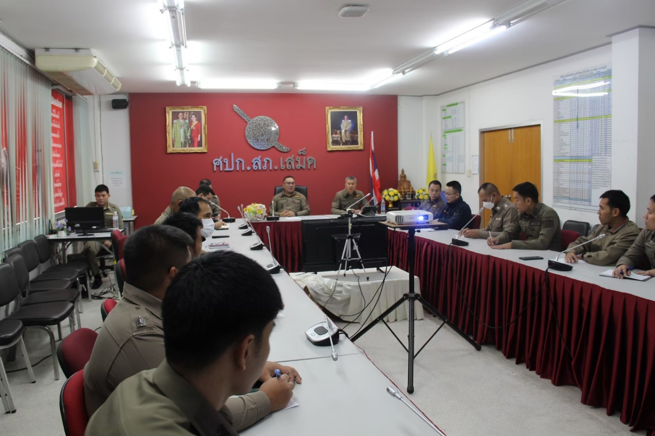

วันที่ 26 ธ.ค. ๒๕๖6 พ.ต.อ.ฐนพงศ์ โพธิ์ทิ ผกก.สภ.เสม็ด ประชุมบริหารงานอำนวยการ มีการกำชับการปฏิบัติหน้าที่ การเงิน และเจ้าหน้าที่ พัสดุ ที่เกี่ยวข้องกับการเบิกจ่ายเงินสวัสดิการการเบิกจ่ายเงินงบประมาณ และเงินนอก งบประมาณการขออนุญาตต่ออายุใบสำคัญประจำตัวคนต่างด้าวฯ การจัดซื้อจัดจ้าง และการเบิกจ่ายพัสดุ ไม่ให้ทุจริต โดยไม่ให้มีการหาช่องทางเพื่อประโยชน์ แก่ตนเอง หรือเอื้อประโยชน์ต่อพวกพ้อง

